臺北市107年度國民中小學藝術才能資賦優異學生
「藝術者聯盟~大師讚出來」大師講座實施計畫
一、依 據
（一）臺北市資優教育白皮書。
（二）臺北市資優教育資源中心107學年度工作計畫。
二、目 的：藉由整合現代音樂、符號視覺藝術及肢體表達之啟發性藝術創造力學習課程，培養學生藝術跨界應用與整合能力。
三、辦理單位
（一）主辦單位：臺北市政府教育局
（二）承辦單位：臺北市立建國高級中學（資優教育資源中心）
（三）協辦單位：臺北市立大學進修推廣處、臺北市立大學音樂學系
臺北市立大學視覺藝術學系、臺北市立大學舞蹈學系
四、課程時間：107年11月24日（星期六）至12月22日（星期六），共計12小時。
五、活動內容：課程時間表及課程內容簡介，如附件一。
六、活動地點：臺北市立大學博愛校區(地址：臺北市中正區愛國西路1號)。
七、參加對象：經臺北市藝術才能資優鑑定通過或就讀臺北市藝術才能班之國民中小學學生，預計招收30名。
八、報名及錄取方式
（一）報名時間：請於107年11月20日（星期二）前將填妥之報名表（附件二）以電子郵件、傳真、委請學校用聯絡箱逕送資優教育資源中心（e-mail：trcgta@gl.ck.tp.edu.tw，FAX：2304-6696，聯絡箱號碼：221，聯絡人：王偉齡老師，TEL：2332-7125轉16）。
（二）錄取方式：報名人數超過30人時，則依下列條件順序進行抽籤錄取：
1.經藝術才能資優鑑定通過就讀普通班學生。
2.就讀藝術才能班學生。
（三）錄取名單公告：於107年11月21日（星期三）前公告於臺北市資優教育資源中心網站http://trcgt.ck.tp.edu.tw/pro/Center/Default.aspx。
（四）費用及繳費方式：本大師講座共4次酌收費用350元，請於11月24日（星期六）活動當天報到時繳交。
九、經 費：由國教署補助款相關經費項下支應。
十、本計畫陳報教育局核准後實施，修正時亦同。
附件一 臺北市107年度國民中小學藝術才能資賦優異學生
「藝術者聯盟~大師讚出來」大師講座
壹、課程時間表
日期 | 時間 | 課程名稱 | 授課教授 | 授課教室
11月24日  （星期六） | 09：00  ︱  12：00 | 從符號來理解藝術I | 臺北市立大學  視覺藝術學系  林子龍教授 | 藝術館3樓  A304教室
12月8日  （星期六） | 09：00  ︱  12：00 | 人人都是舞蹈家 | 臺北市立大學  舞蹈學系  王如萍教授 | 勤樸樓2樓  C205地板教室
12月15日（星期六） | 09：00  ︱  12：00 | 伸手可及的聲響  –淺談現代音樂創作 | 臺北市立大學  音樂學系  潘家琳教授 | 藝術館4樓  A416教室
12月22日（星期六） | 09：00  ︱  12：00 | 從符號來理解藝術II | 臺北市立大學  視覺藝術學系  林子龍教授 | 藝術館3樓  A304教室
貳、課程內容簡介
一、從符號理解藝術
課程以符號及美感的結構解釋符號的內涵，透過實際及虛幻的形象創作描繪在場與不在場之物，理解符號的使用並不限定僅以單一類型來呈現，而是以多元類型來表達符號的內涵。
二、人人都是舞蹈家
課程將引導學生打開身體活動的能量，進一步觀察身體本能的動作，將所觀察到的動作提煉出來作為共同創作的素材；課程除舞動肢體外，也將嘗試探討藝術與生活的關係，作為身體動作與心靈結合的參照。
三、伸手可及的聲響–淺談現代音樂創作
課程將試圖以多種角度幫助學生進一步認識現代音樂，顛覆一般現代音樂給大眾「艱澀、不悅耳、難以被接受」的刻板印象。
參、課程講師簡介
一、林子龍副教授-臺北市立大學視覺藝術學系
專長學科：水彩、素描、圖像符號學
學歷：臺北市立師範學院視覺藝術研究所碩士
經歷：臺北市雙溪國小教師、臺北市立師範學院講師
二、王如萍助理教授-臺北市立大學舞蹈學系
專長學科：現代舞、舞蹈創作、演出實習及西方舞蹈史等
學歷：美國猶他大學現代舞系藝術碩士、國立臺北藝術大學舞蹈系學士
經歷：國立臺北藝術大學舞蹈系專任講師
三、潘家琳副教授-臺北市立大學音樂學系
專長學科：理論作曲、管弦樂法、和聲學、對位法、20世紀作曲研究、現代樂器演奏技巧與創作、曲式與分析
學歷：美國西北大學作曲博士、國立臺灣師範大學音樂學系碩士
經歷：國立嘉義大學音樂學系助理教授
肆、上課地點：臺北市立大學博愛校區(地址：臺北市中正區愛國西路1號)
一、交通位置圖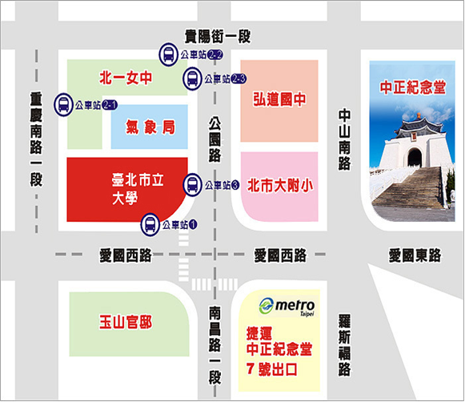
二、交通方式：請盡量搭乘大眾運輸工具前往，開車者請停放週邊收費停車場。
（一）捷運：中正紀念堂站7號出口
（二）公車站 1：（市立大學站）252、662、644
公車站 2：（一女中站）
2-1 262、3、0東
2-2 15路樹林、指南3、聯營270、235、662、663
2-3 204、241、243、244、236、251、662、663、644、706、235、532、630
公車站 3：（市立大學附小站）204、235、630、644、532、706、662、663、241、243、244、5、236、251

附件二 臺北市107年度國民中小學藝術才能資賦優異學生
「藝術者聯盟~大師讚出來」大師講座報名表
就讀  學校 |  |  |  | 聯絡箱號
姓名 |  |  |  | 報名資格 | □通過藝術才能資優鑑定，  就讀普通班學生  □就讀藝才班學生
班級 | 年 班
性別 | □男 □女
緊急  聯絡人 |  | 關係 |  | 聯絡  方式 | （H）  （Cell）
家長  同意書 | 同意本人子女＿＿＿＿＿＿＿參加本項課程，在課程期間內督促子女遵守活動辦理單位之規定。並同意活動辦理單位因記錄活動需要，無償使用本人子女肖像（包含照片及動態影像），並得以展覽、宣傳相關印刷品製作及光碟或數位化方式重製。  此致  臺北市立建國高級中學（資優教育資源中心）  家長簽章：____________________
備註：
- 請於107年11月20日（星期二）前將填妥之報名表（附件二）以電子郵件、傳真、委請學校用聯絡箱逕送資優教育資源中心（e-mail：trcgta@gl.ck.tp.edu.tw，FAX：2304-6696，聯絡箱號碼：221，聯絡人：王偉齡老師，TEL：2332-7125轉16）。
- 錄取名單於107年11月21日（星期三）前公告於臺北市資優教育資源中心網站http://trcgt.ck.tp.edu.tw/pro/Center/Default.aspx，請自行上網查詢。
- 本大師講座共4次酌收費用350元，請於11月24日（星期六）活動當天報到時繳交。

